Отчет по мероприятиям ЭКЦ в феврале

1 февраля для воспитанников МАДОУ «Детский сад №6» средней, старшей и подготовительной групп проведены 3 беседы-игры на тему «Все профессии важны». Ребята знакомились в игровой форме с новыми профессиями, отгадывали уже известные им профессии. Несколько участников попытались изобразить жестами, звуками профессии, а остальные угадывали.
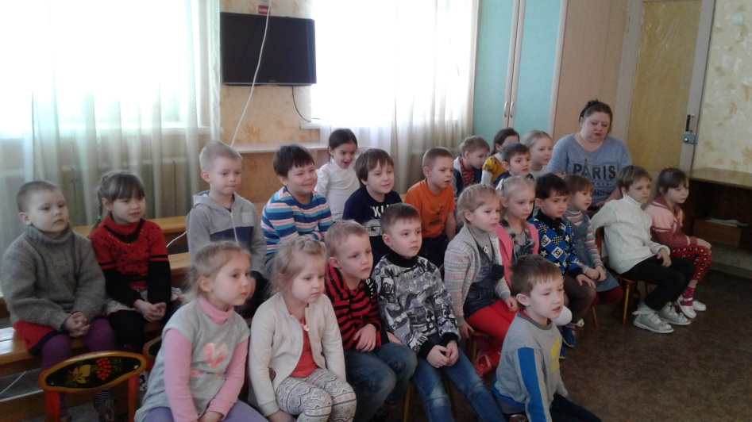

2 и 5 февраля были проведены 2 игровых занятия на тему «Животные холодных и жарких стран» для ребят старших групп МАДОУ «Детский сад №10». Дети с интересом угадывали загадки о животных, живущих в странах с разным климатом, после чего ведущий задавала наводящие вопросы, чтобы ребята представили образ жизни этих животных. Также ребята выполняли такие увлекательные задания: «Найди детенышей и их родителей», правильно соотнести картинки животных к группам – животные холодных стран, животные жарких стран.
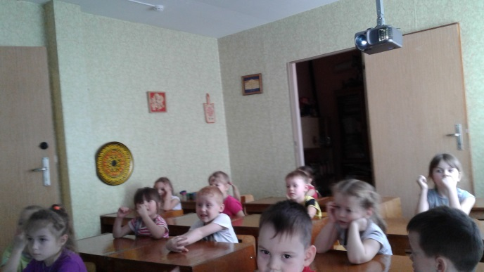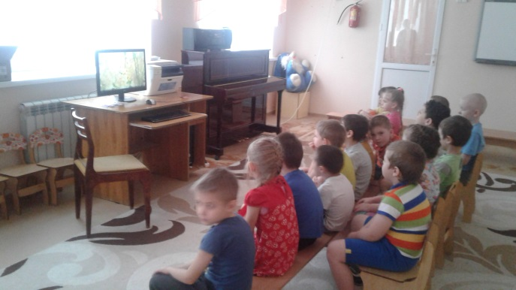

14 и 15 февраля состоялись 5 игровых программ на тему «Веселая Масленица», где приняли участие воспитанники МАДОУ «Детский сад №10» (старшая и подготовительная группы) и МАДОУ «Детский сад №6» (средняя, старшая, подготовительная группы). В ходе мероприятия дети знакомились с обычаями празднования Масленицы в нашей стране, выполняли задания: «Передай горячий блин», «Испеки блины», «Готовим блинное тесто».
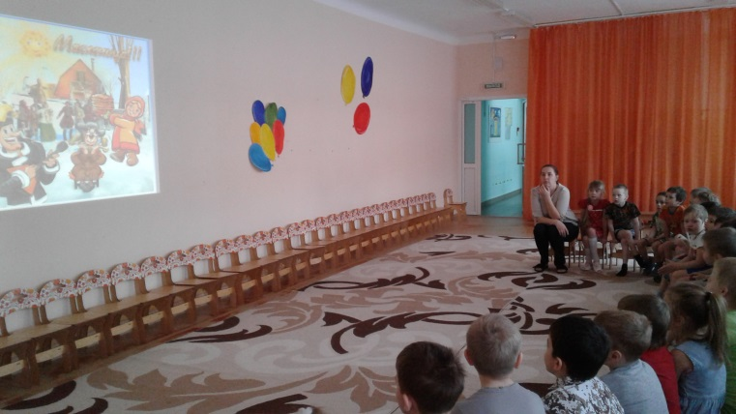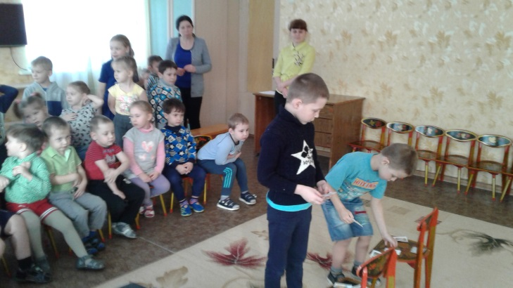

С 15 по 22 февраля проводилась патриотическая неделя, в рамках которой были организованы и проведены игровые программы для дошкольников «Будем в армии служить», патриотическая игра для студентов «Армейская дружба», патриотическая акция «Прочти стихи о войне». В мероприятиях патриотической недели приняли участие всего – 131 человек, в т.ч. дети – 67, молодежь – 40.

16, 19 и 21 февраля проведено 5 игровых программ ко Дню защитников Отечества на тему «Будем в армии служить», в которых участвовали воспитанники МАДОУ «Детский сад №10» (старшая и подготовительная группы) и МАДОУ «Детский сад №6» (средняя, старшая, подготовительная группы). Ребята знакомились с военными профессиями (по картинкам пробовали угадать профессию). Мальчики активно участвовали в увлекательных конкурсах: пробовали собрать цельную открытку к 23 февраля из частей, запускали самолетики на дальность, закидывали мячики в корзины на меткость.
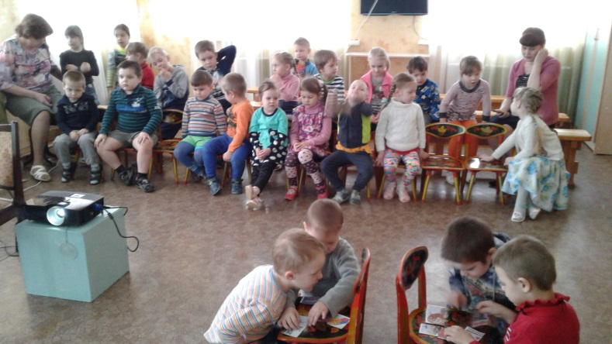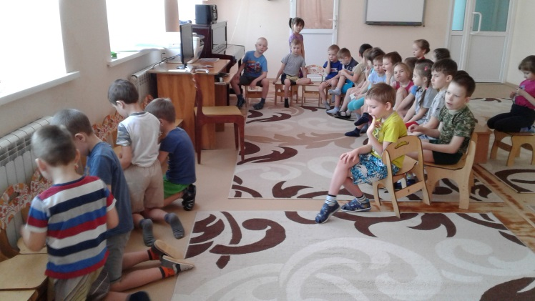

21 февраля студенты Горнозаводского политехнического техникума участвовали в патриотической игре «Армейская дружба», приуроченной ко Дню защитников Отечества. Молодые люди разделились на команды и дружно участвовали в конкурсах: «Эрудит», «Конкурс капитанов», «Секретная шифровка», «Кадры из военных фильмов», «Военная авиация», «Самый сильный» (соревнование по армрестлингу). Во время «Конкурса капитанов» остальным участникам было задано задание: назвать военные звания и маршалов, что помогло командам набрать несколько жетонов. По итогам игры победила дружба. Но все участники получили призы: информационная закладка, в которую вложены календарь и стихотворение.
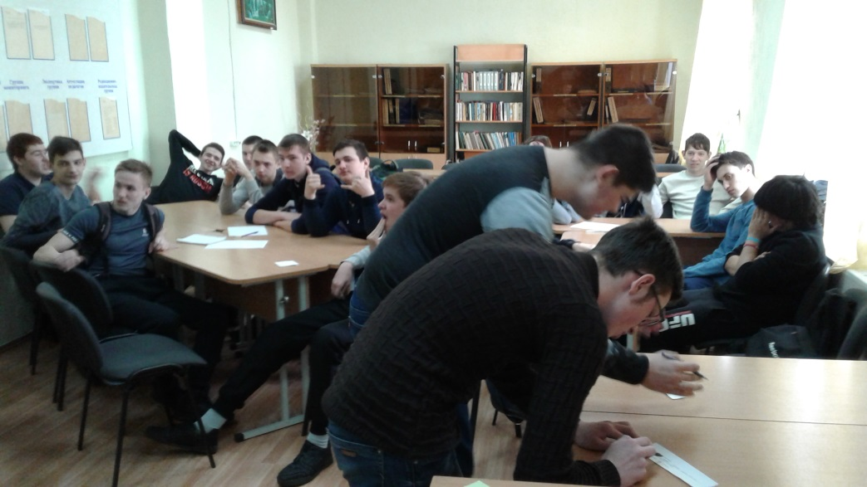

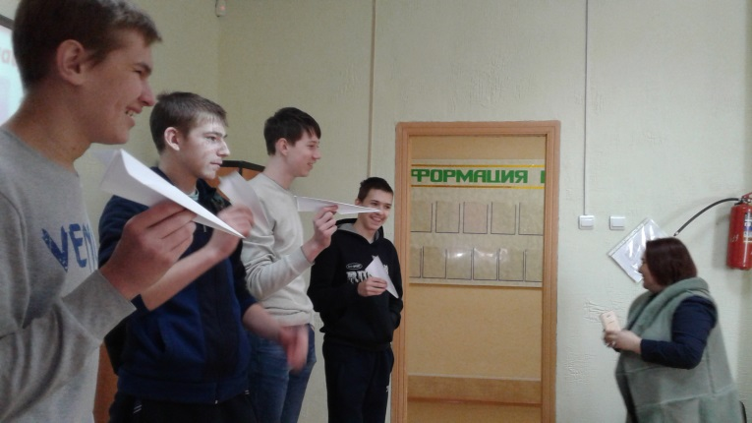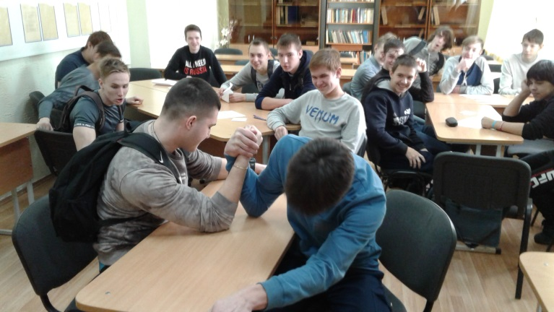

Также ребята с интересом приняли участие в патриотической акции «Прочти стихи о войне». Информационные закладки, которыми были награждены участники игры, содержали в себе листочки со стихотворениями. Несколько добровольцев громко с выражением прочитали стихотворения, за что получили сладкий приз.


